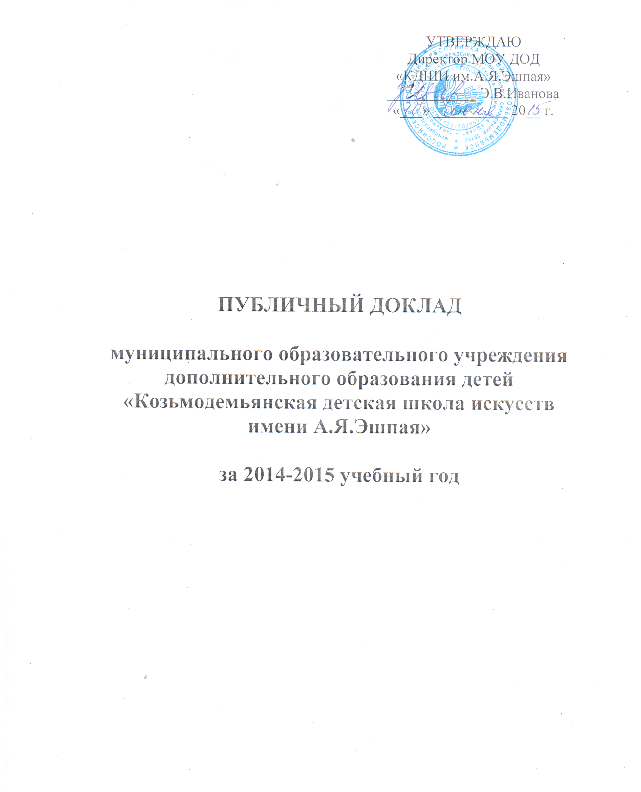

Доклад читает: директор Иванова Элина Варсонофьевна, 10.06.2015.

1. Тип, вид, статус учреждения.
Полное наименование образовательного учреждения в соответствии с Уставом Муниципальное образовательное учреждение дополнительного образования детей «Козьмодемьянская детская школа искусств им.А.Я.Эшпая».
Основными конкурентными преимуществами КДШИ им.А.Я.Эшпая являются:
- профессиональный кадровый состав;
- материальная база школы;
- возможность демонстрации достижений учащихся широкой публике;
- возможность ранней профессионализации;
- по окончании – наличие документа об образовании, который является основанием для поступления в колледжи культуры и искусств и на музыкально – педагогические факультеты ВУЗов;

II. Цели и задачи.

Стратегическая цель школы искусств:
Формирование личности на основе личностно-ориентированных установок: активная гражданская позиция, патриотизм, национальное самосознание, уважение к историческому и культурному наследию.
Задачи:
- Создать условия для ранней профессиональной ориентации одаренных детей.
- Создать условия для самореализации учащихся.
- Создание условий для реализации образовательных программ, удовлетворяющих разнообразные художественно-эстетические запросы учащихся, развития коллективных форм музицирования, создание творческих объединений и т.д.
- Способствовать сотрудничеству с учреждениями города, по проведению совместных мероприятий, городских праздников, концертов, фестивалей и т.д.
- Способствовать установлению творческих контактов со школами искусств, научно-методическими центрами, высшими и средними заведениями культуры и искусства для проведения совместной научно-исследовательской и методической работы.
Конечная цель образовательного учреждения:
- Создание комплекса на основе модели школы как многоуровневого образовательного учреждения дополнительного образования детей, реализующего образовательные программы художественно-эстетической направленности, где формирование личности ребенка происходит в неразрывном и непрерывном процессе обучения, воспитания и развития, где интегрированы социальные потребности, взаимные интересы, ожидаемые результаты педагогов, учащихся, родителей и окружающего общества.
Результатом образовательного процесса является:
- достижение уровня развития личности, достаточного для ее творческой самореализации и самовыражения в сфере искусства;
- достижение уровня образованности, позволяющего выпускнику самостоятельно ориентироваться в ценностях мирового культурного пространства;
- приобретение собственного опыта в художественной деятельности, выраженного в овладении знаниями, умениями и навыками по выбранному виду искусства.

III. Основные направления деятельности школы искусств
- Образовательная
- Учебно-методическая
- Конкурсная
- Концертно-просветительская

Образовательная деятельность
Образовательная деятельность школы искусств ведется на восьми отделениях:
- Фортепианное отделение
- Оркестровое отделение (скрипка)
- Отделение народных инструментов (балалайка, домра, гитара, баян, аккордеон)
- Вокальное отделение
- Театральное отделение
- Хореографическое отделение
- Эстетическое отделение
- Отделение раннего эстетического развития
Возраст учащихся школы искусств от 7 до 17 лет, воспитанников отделения раннего эстетического развития – 5 - 7 лет.
Форма занятий индивидуальные и групповые уроки продолжительностью 45 минут, на отделении раннего эстетического развития – 30 минут. На всех отделениях учащиеся проходят промежуточную аттестацию в виде технических зачетов, прослушиваний, контрольных уроков, академических концертов, переводных экзаменов, а так же итоговую аттестацию в виде выпускных экзаменов по специальным предметам.
На конец 2014 – 2015 учебного года в школе искусств обучались 228 учащихся, в том числе:
- Фортепианное отделение – 72 учащихся
- Оркестровое отделение – 15 учащихся
- Народное отделение – 27 учащихся
- Вокальное отделение - 19 учащихся
- Театральное отделение – 15 учащихся
- Хореографическое отделение – 37 учащихся
- Эстетическое отделение – 43 учащихся
Большой популярностью пользуются хореографическое и эстетическое отделения. Однако набор на эти отделения ограничен, т.к. занятия на этих отделениях проводятся группами по 15-20 человек, а школа искусств не располагает достаточным количеством учебных помещений для групповых занятий этих направлений.
На инструментальных отделениях наблюдается снижение количества обучающихся по сравнению с прошлым учебным годом. Это в значительной степени связанно с тем, что в последние годы наблюдается тенденция увеличения числа родителей, ориентированных на общее музыкальное или общеэстетическое развитие своих детей, а не на узкую профессионализацию.
Школа искусств реализует 3 вида образовательных программ:
-дополнительную предпрофессиональную образовательную программу «Фортепиано» в соответствии с Федеральными государственными требованиями (ФГТ) со сроком обучения 8 лет.
- общеразвивающие образовательные программы со сроком обучения 5 и 7 лет;
- общеэстетические образовательные программы со сроком обучения 3 года.
По итогам года мы имеем 86 отличников, на хорошо закончили 134 ученика и удовлетворительно 8 учащихся.
19 учащихся были выпущены со свидетельством об окончании школы искусств фортепианного, струнного, вокального отделений и отделения народных инструментов, из них с отличием окончили 7 учащихся, 1 учащийся с отличием окончил два отделения.
В 2015 году – второй выпуск учащихся эстетического отделения. Из 9 учащихся трое закончили обучение с отличием. Пять выпускников этого отделения продолжат свое обучение по образовательным программам «Хореография», «Народные инструменты», «Вокальное творчество» и «Театральное творчество».
Школа реализует платную образовательную услугу для детей в возрасте 5-6 лет по программе «Раннего эстетического развития», которая объединяет такие виды искусств как коллективное музицирование, хореография, вокальное и театральное творчество. В этом учебном году по этой программе занимались 64 воспитанника, которые в будущем могут продолжить свое обучение по другим образовательным программам нашей школы.

Учебно-методическая деятельность
В КДШИ им. А.Я. Эшпая работает 19 педагогических работников, из них 11 преподавателей имеют высшее профессиональное образование, 8 преподавателей имеют среднее специальное образование.
Квалификация кадров определяется наличием у них квалификационных категорий. Высшую категорию имеют 9 человек, первую – 8 человек.
Четыре педагога школы имеют звание Заслуженный Работник Культуры Республики Марий Эл.
В 2014 – 2015 учебном году 6 преподавателей школы прошли курсы повышения квалификации по специальностям в городах Йошкар-Ола, Чебоксары, в том числе посетили мастер-классы профессора Нижегородской Государственной консерватории (академии) им.М.И.Глинки, лауреата Международных конкурсов, лауреата премии г.Нижнего Новгорода - Малыхина С.П. (балалайка), преподавателя Московского института им.Гнесиных, Мурашкевич Т.В. (фортепиано) и профессора Саратовской консерватории Катца А.И. (фортепиано).
В школе работают пять методических объединений.
Преподаватели школы провели семь открытых уроков и подготовили 12 методических докладов.
В этом учебном году были доработаны общеразвивающие программы для инструментальных отделений.
В настоящее время дорабатываются учебные предметные программы ДПОП «Фортепиано» на основе ФГТ.

Конкурсная деятельность
Одним из критериев профессионализма и конкурентоспособности учащихся и преподавателей школы искусств является участие их, а главное, призовые места в конкурсах различных уровней.
В 2014 – 2015 учебном году учащиеся и преподаватели приняли участие в общей сложности в 23 конкурсах и фестивалях-конкурсах от городских до международных.
- 6 Городских и районных фестивалей-конкурсов:
Городской литературный конкурс "Волшебное русское слово"
Городской фестиваль - конкурс народного творчества "Соловьиный родник"
Городской патриотический конкурс "Наш дом - Россия"
Городской фестиваль детского творчества "Кроха"
Районный фестиваль детской песни "Изи мыры"
Районный патриотический фестиваль "Мы - правнуки Победы"
Итоги конкурсов: 10 дипломов Лауреата, 2 диплома за 1 место, 6 дипломов, 3 грамоты Победителя.

- 1 зональный конкурс: организованный КДШИ:
Зональный тур республиканского фестиваля-конкурса оркестров и ансамблей народных инструментов – диплом I степени

- 5 республиканских конкурсов:
Республиканский конкурс вокалистов "Голос детства"
Республиканский фестиваль "Салют Победы!"
Республиканский конкурс детских школ искусств среди хореографических отделений
Республиканский фестиваль - конкурс оркестров и ансамблей народных инструментов
Республиканский конкурс творческих проектов, посвященный юбилеям Я.А.Эшпая и А.Я.Эшпая
Итоги Республиканских конкурсов: 2 диплома Лауреата II степени, 2 диплома Лауреата III степени, 4 диплома, 1 специальный диплом «За проникновенное исполнение».

- 6 Региональных фестивалей - конкурсов:
I региональный конкурс "Мы дети единой России", г.Йошкар-Ола
Региональный этап Всероссийского хорового конкурса-фестиваля, г.Йошкар-Ола
Межрегиональный фестиваль науки и искусств "Мир моих увлечений - путь в будущее", г.Йошкар-Ола
Региональный литературный конкурс "Волшебное русское слово", г.Йошкар-Ола
Межрегиональный фестиваль-конкурс "Звонкие голоса", г.Чебоксары
Региональный конкурс художественного слова им. О.Ырсем, г.Чебоксары
Итоги Региональных конкурсов: 1 Диплом Гран-При, 1 диплом Лауреата I степени, 2 диплома Лауреата II степени, 2 диплома Лауреата III степени, 1 диплом Лауреата, 1 диплом II степени, 1 диплом III степени, 1 специальный диплом «За патриотизм».

- 2 Всероссийских конкурса:
I Всероссийский фестиваль-конкурс детского и юношеского творчества "Шанс", г.Йошкар-Ола
II Открытый Всероссийский фестиваль-конкурс им.А.Я.Эшпая, г. Йошкар-Ола
Итоги Всероссийских конкурсов: 3 диплома Лауреата I степени, 2 диплома III степени.

- 3 Международных фестиваля-конкурса:
XIX Международный фестиваль конкурс детского и юношеского творчества "Праздник детства", г. Санкт- Петербург
Международный детский и юношеский конкурс-фестиваль "На крыльях таланта", г. Чебоксары
Международный фестиваль-конкурс "Букет Чувашии", г. Чебоксары
Итоги Международных конкурсов: 2 диплома Лауреата I степени, 1 диплом Лауреата II степени, 1 диплом Лауреата III степени, 2 диплома I степени, 2 диплома II степени, 1 диплом III степени.

Высокие результаты конкурсов различных уровней – заслуга преподавателей школы: Колесниковой Т.В., Глушковой И.Н., Частушкиной Н.М., Павловой О.С., Палагиной С.В., Чесноковой С.В., Масленниковой Т.В., Смирновой С.И., Ивановой Э.В., концертмейстеров – Кокушиной Н.П., Коротковой О.С., Митягиной Н.Е.
Участие в этих конкурсах требуют больших материальных затрат (костюмы, дорога, вступительные взносы, проживание), которые оплачивают родители и педагоги. Хочется выразить огромную благодарность Российскому Игорю Николаевичу, Кудря Валерию Владимировичу, которые оказали материальную поддержку при участии в Международном фестивале-конкурсе «Праздник детства» г. Санкт – Петербург.

Концертно-просветительская деятельность
В Козьмодемьянской детской школе искусств им. А.Я.Эшпая работают 25 творческих коллективов, из них 7 хореографических, 3 театральных, 4 хоровых, 2 вокальных и 9 инструментальных.
КДШИ им. А.Я.Эшпая ведет очень насыщенную концертно-просветительскую деятельность. В 2014-2015 году учащиеся и преподаватели приняли участие и организовали более 140 мероприятий в том числе посвященных различным датам, для самой разной аудитории: дошкольные учреждения, общеобразовательные школы, жителей города Козьмодемьянска и Горномарийского района. За учебный год охватывается более 19 тысяч слушателей, что является результатом социального партнерства с учреждениями культуры и образования города и района.
Это такие знаменательные даты, как День города, Бендериада, День пожилых людей, День матери, Новый год, Рождество, День защитника Отечества, Международный женский день, Пасха, и, конечно, День Великой Победы, 70-летие которой вся страна отмечала в этом году. Этот год стал знаменательным для нашей школы, так как 15 мая 2015 года Андрею Яковлевичу Эшпаю исполнилось 90 лет, и мы проводили ряд мероприятий, посвященных этой знаменательной дате:
- В школе был проведен семинар-концерт «Творчество Якова и Андрея Эшпая глазами детей»,
- были исполнены концертные номера для съемки телепередачи «Нотная тетрадь» ГТРК Марий Эл, а также интервью учащихся и педагогов,
а также стали лауреатами Республиканского конкурса творческих проектов, посвященного юбилею Я.А.Эшпая и А.Я.Эшпая и Второго Открытого Всероссийского конкурса-фестиваля молодых музыкантов имени А.Я.Эшпая (Горбачевский Александр участвует второй год в номинации «Композиция», в прошлом году он стал Лауреатом III степени, а в этом году – Лауреатом I степени, преподаватель Колесникова Т.В.).
В течение учебного года преподавателями оформляется информационный стенд к юбилейным датам выдающихся композиторов, музыкантов, о наиболее ярких событиях мира искусств.

Материально – техническая база

Материально-техническая база находится в удовлетворительном состоянии. В июле 2014 года на выделенные их бюджета средства в сумме 40 100 рублей был произведен монтаж оборудования противопожарной сигнализации ПАК «Стрелец-Мониторинг».
Со средств приносящей доход деятельности:
- был проведен косметический ремонт лестничного пролета между 1 и 2 этажами на общую сумму 80 тысяч рублей;
- были приобретены концертные костюмы на общую сумму около 130 тысяч рублей.
В летние месяцы планируются реконструкция и промывка системы отопления на сумму 32 тысячи рублей.

Проблемы:

- старение педагогического коллектива: из 19 преподавателей 9 - пенсионеры по возрасту;
- необходим капитальный ремонт актового зала, косметический ремонт учебных кабинетов;
- недостаточное бюджетное финансирование;
- отсутствие учебных помещений для хореографического и эстетического отделений, на этих отделениях обучается 95 учащихся, а желающих учиться гораздо больше, аренда танцевального класса в ЦНК им.Я.Эшпая составляет около 50 тысяч за учебный год;
- износ музыкальных инструментов более 60 %;
- устаревший библиотечный фонд.

В заключение хочется сказать, что, несмотря на все проблемы, коллектив школы высокопрофессиональный и работоспособный. В следующем учебном году ждем молодого специалиста, пианистку, бывшую выпускницу Брагину Ксению, окончившую Чебоксарское музыкальное училище и хореографа Павлову Ольгу Сергеевну, которая в этом учебном году была совместителем. Мы планируем набор учащихся первого класса на все образовательные программы (кроме ОП «Театральное творчество») около 70 человек и около 60 человек на отделение раннего эстетического развития.
Очень надеемся на поддержку учредителя в решении наших проблем.
В следующем учебном году нашей приоритетной задачей будет сохранение культурных традиций и музыкально-эстетическое воспитание подрастающего поколения.

